Arquitectura

* Descargar el Rar Del Prueba técnica o descargar el código del dispositivo
* Crear la base de datos En PostgreSQL
  + CREATE DATABASE LandingPage
  + CREATE TABLE city ( id SERIAL PRIMARY KEY, name VARCHAR(50));
  + INSERT INTO city (id, name) VALUES (1,'Cali'), (2,'Medellín'), (3 ,'Bogotá');
* Modifica los Datos De la conexión de Base de Datos en el Aplicativo Backend Ruta “src/main/resource/application.properties”

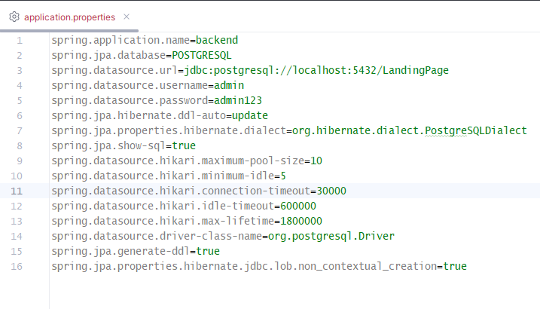

* Ejecuta el proyecto Backend
* Abrir las Carpetas del entregable 1 y 2 ejecutar “npm i” para instalar los módulos
* Ejecutar “ng s”
* Crear un usuario en el entregable 2 para poder obtener el JWT para poder logrease en el entregable 2
  + Crear usuario

* + Login

